Kịch bản 8: Cấu hình VLAN và port trên switch SW-DMZ
+ Tạo VLAN100 với tên là DMZ

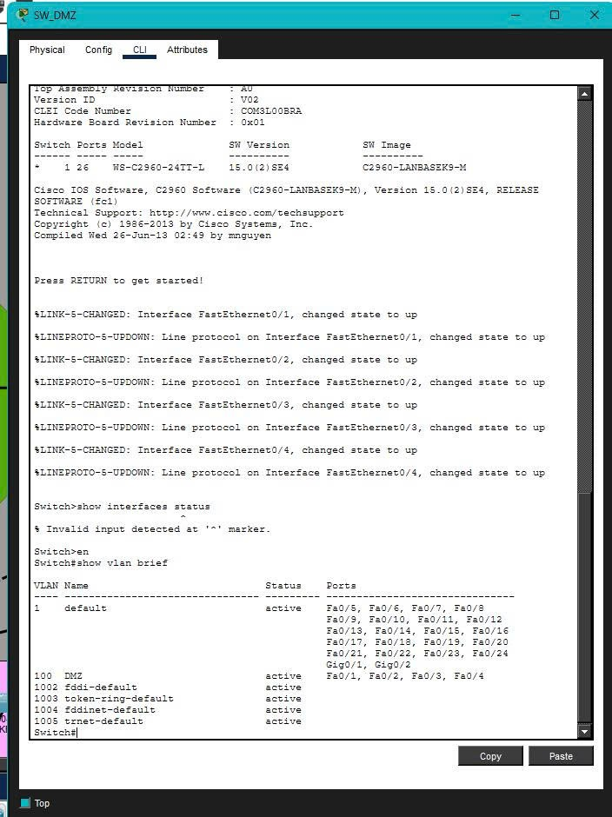
Hình : VLAN 100

+ Gán server vào VLAN100

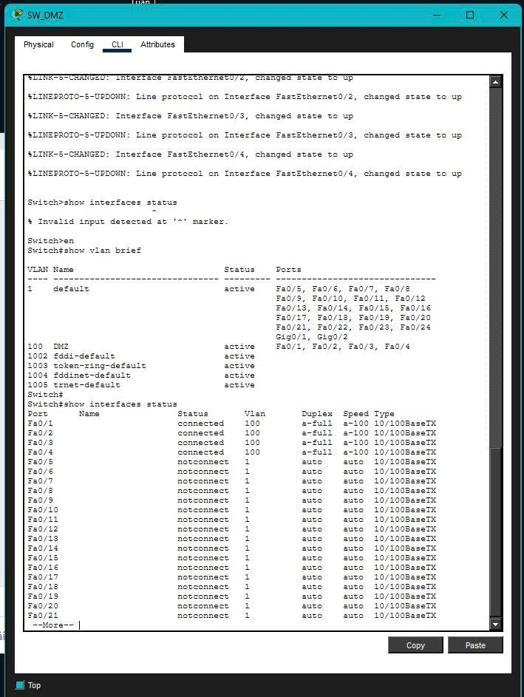
Hình : Gán các Server vào VLAN

+ Cấp IP tĩnh cho từng server DMZ
• WEB_SERVER

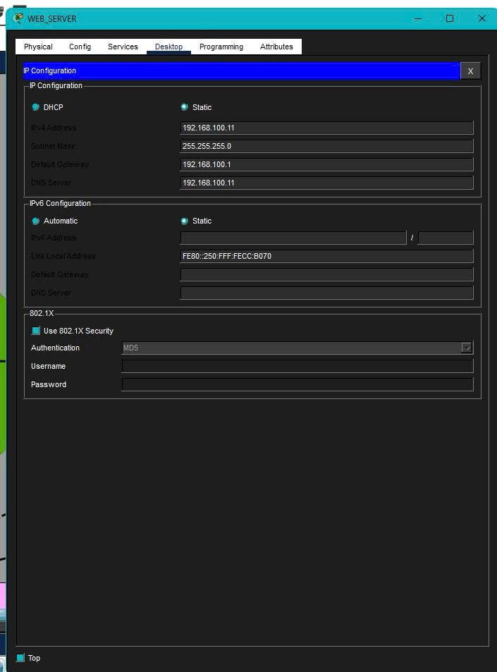

Hình : Địa chỉ IP của Web Server

• MAIL_SERVER

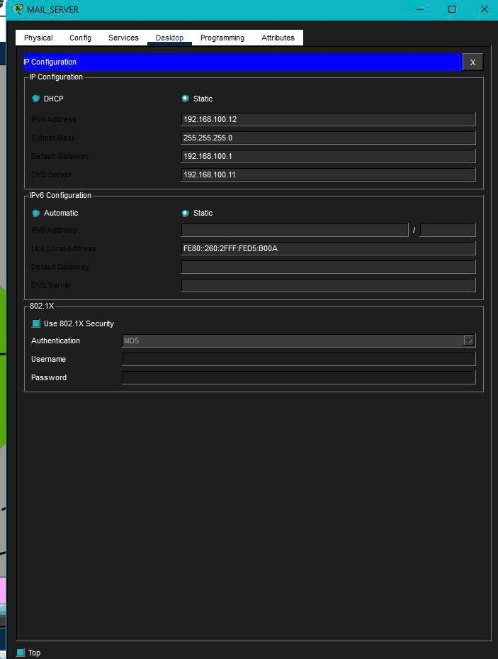

Hình : Địa chỉ IP của Mail Server

• FTP_SERVER
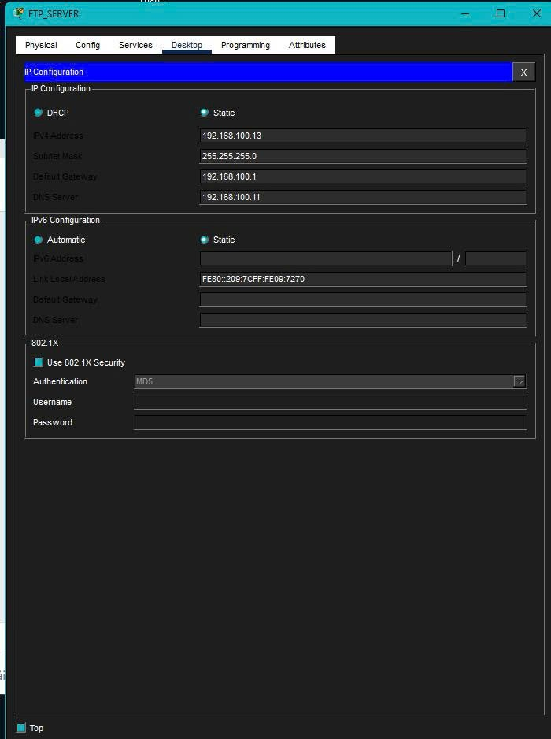

Hình : Địa chỉ IP của FTP Server

+ Kiểm tra ping từ Phòng Giám Đốc đến các Server: Web Server, Mail Server, FTP Server

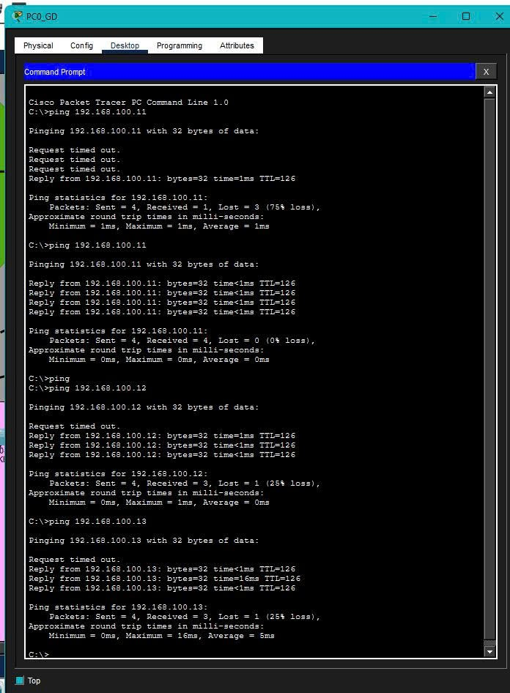

Hình : Ping từ Phòng Giám Đốc đến các Server

